МУНИЦИПАЛЬНОЕ АВТОНОМНОЕ ОБРАЗОВАТЕЛЬНОЕ УЧРЕЖДЕНИЕ

БОЛЬШЕАЛЕКСЕВСКИЙ Д/С КОМБИНИРОВАННОГО ВИДА «КАЛИНКА»

СТУПИНСКОГО МУНИЦИПАЛЬНОГО РАЙОНА

**МАСТЕР - КЛАСС**

Тема:

**«Нетрадиционная техника рисования-**

**ГРАТТАЖ»**

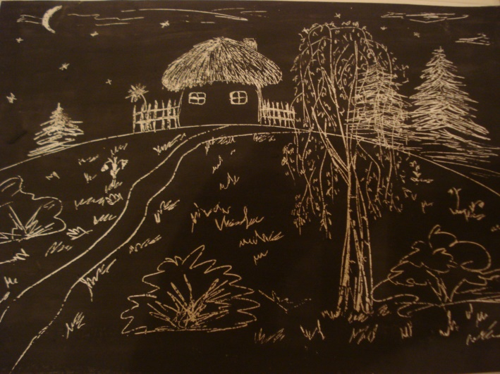

Подготовила

воспитатель

Исаева ЛА.

2015

*Мастер – класс* рассчитан на воспитателей детских садов и родителей

**Цель мастер-класса:** *обучение участников мастер-класса нетрадиционной технике рисования — граттаж.*

**Задачи:**

*- Познакомить участников мастер-класса с нетрадиционной техникой рисования «граттаж».*

*- Показать основные приемы выполнения техники «граттаж»*

*- Упражнять в использовании таких средств выразительности, как линия и штрих*

**- *Развивать творческий потенциал***

**Материалы:**

Гуашь, акварель, пастель, альбомный лист или картон, свечи восковые, спички, зубочистки, взрослые могут использовать спицу, использованный стержень шариковой ручки, скальпель или маникюрная деревянная палочка для обработки ногтей, кисти разных размеров, моющее средство Сорти или мыло, стеки, емкость для воды, клеенки.

*.*

**Основные этапы мастер-класса:**

*1. Теоретическая часть.*

***Актуальность темы***

**Воспитатель:** Здравствуйте. Сегодня поговорим о художественном творчестве. Все в детстве рисуют, но у кого-то это получается хорошо, а у кого-то плохо. Одному ребенку нужно немного помочь, а другому требуется длительное обучение и тренировка. Тем не менее, рисование является одним из самых интересных и увлекательных видов деятельности дошкольников. Нетрадиционные изобразительные техники помогают ребёнку выразить в рисунке задуманное и развивают познавательные способности и эстетическое восприятие. Для ребенка художественный материал обладает завораживающей, притягательной силой. Включение в работу нетрадиционных методов рисования позволяет развивать познавательные интересы ребенка: использование предметов по - новому – рисовать своей ладонью, пальцами, использовать вместо кисти различные предметы.К тому же при использовании различных материалов можно создать ситуацию свободного выбора, так необходимую в творческой деятельности.

Что такое граттаж?

*Варианты ответов участников*

**Воспитатель:** Граттаж - это способ выполнения рисунка путём процарапывания или соскребания, каким либо инструментом бумаги или картона, залитых тушью или гуашью. Другое название техники — воскография. *Эта техника открывает много различных возможностей.*

Возьмите в  руки шпажку, зубочистку

И лист бумаги непростой,

И словно фокусник - царапкой

Рисунок вы создайте  свой.

Здесь равнодушием не пахнет,

Простор для творчества такой,

Что иногда не веришь даже,

Что это сделано тобой. (Тишкова Н.В.)

Посмотрите, какие работы можно выполнить в этой технике. А если проявить немного фантазии и терпения, то вы

***2. Практическая часть.***

**Воспитатель:** Для выполнения работы нам потребуется особая аккуратность, точность и  внимание. На столы, чтобы их не испачкать,  постелите клеенки, а затем положите лист.

Прежде чем приступить к работе, решите, что вы хотели бы изобразить. Пейзаж, портрет или предметные картинки. Может космический мир или морских обитателей… можно рисовать на цветной основе или на белой, это зависит от вашей фантазии.

**1 этап**

**Воспитатель:** Для рисунка берется лист очень плотной бумаги, лучше картона. Его можно оставить белым, тогда процарапанные участки будут белыми, и работа на выходе получится черно-белой. Чаще лист бумаги или картона произвольно окрашивают, особенно это предпочтительнее для новичков. Более опытные художники выполняют предварительный рисунок на бумаге, переводят его на картон, затем  раскрашивают в нужные цвета. Нужно заранее с обратной стороны картона указать где верх, а где низ рисунка, чтобы потом не ошибиться при процарапывании, когда весь рисунок будет залит черным цветом.

Обычно используют акварельные краски, гуашь или акрил. Допустимо использовать для цветного фона масляную или восковую пастель.

*Демонстрация действий*

**2 этап**

**Воспитатель:** Когда краска высохнет, следует приступить к затирке воском или парафином. Обязательным условием качественной работы будет то, насколько тщательно и добросовестно затерт каждый миллиметр листа. Это легко проверить на свет — нет ли пропусков.

*Демонстрация действий*

**3 этап Воспитатель:** Следующий этап после затирки – нанесение черной краски. Это может быть черная тушь, гуашь или черный акрил. Если используется тушь, то нужно подготовить для работы обычное или жидкое мыло, периодически макать кисть в мыльную водичку. Если — гуашь, то в отдельной баночке смешать ее с жидким мылом. Это делается для того, чтобы равномерно нанести тушь или гуашь и избежать ее скатывания с жирной поверхности воска или парафина.

*Демонстрация действ*

**4 этап**

**Воспитатель:** Следует подождать, чтобы краска хорошо просохла, ни в коем случае не сушить вблизи отопительных приборов, иначе воск расплавится, впитается в бумагу или в верхний слой картона и его невозможно будет процарапать. Пока краска сохнет, возьмите другой лист и нанесите эскиз своей работы, что вы предполагаете нарисовать. Это поможет вам не делать лишних линий потом.

*Демонстрация действий*

**5 этап**

**Воспитатель:** Следующий этап – это повторное накладывание того же рисунка, только теперь на черный просохший фон. Нужно обвести рисунок шариковой ручкой. В процессе работы  изображение будет передавлено на мягкую восковую поверхность. Убираем листик с обведенным рисунком. В результате на черном фоне появится проступившее изображение. Теперь осталось доцарапать, доскоблить или подправить, нанести еще штрихи, где это нужно. Если же необходимости в предварительном рисунке изначально не было, то можно процарапывать сразу по просохшему черному фону то, что хочется, что задумывалось. Главное, определить, какие части рисунка должны остаться черного цвета.

Не торопитесь и у вас всё получится.

*Демонстрация действий.*

*Подведение итогов.*

Желаю вам и вашим малышам творческих успехов!

*Рисуют дети на стекле,*

*Рисуют дети на асфальте,*

*Возводят город на песке, -*

*Такого нет ещё на карте.*

*В руках мелки, карандаши…*

*Детишки – маленькие маги.*

*Но столько вложено души*

*В их мир прекрасный на бумаге! (отрывок из стихотворения Татьяны Щербачевой).*

Используемая литература:

1. Давыдова Г. Н. Нетрадиционная техника рисования в детском саду. - Скрипторий, 2003г.

2. Никитина А. В. Нетрадиционная техника рисования в детском саду. - КАРО, 2008г.

3. Немешаева Е. А. Художества без кисточки. – Феникс, 2014г.